Муниципальное дошкольное образовательное учреждение

детский сад комбинированного вида № 13 г.Сердобска

Методическая разработка

по взаимодействию с родителями воспитанников.

Квест - игра «Сокровища Доктора Айболита».

Выполнила: Орлова Елена Александровна,

воспитатель МДОУ ДС № 13 г.Сердобска

2022г

**Задача:**

* Повысить компетентность родителей в вопросах ознакомления детей с окружающим миром через экспериментальную деятельность.

**Оборудование и используемый материал:** 4 стола, «волшебная палочка»; 4 части карты «сокровищ», 4 белых листа бумаги с зашифрованными картинками, краски, кисточки, емкости с водой; «луг» с бумажными цветами, пульверизатор с водой; яйцо от киндер-сюрприза, пустая банка, кувшин с водой; емкость с узким горлышком и водой, ракушка с металлическим ключиком, магнит; лед на тарелочке.

**Ход мероприятия:**

*Мероприятие проходит в музыкальном зале. Родители сидят полукругом. Вдоль главной стены расположены четыре стола с приготовленными материалами для проведения опытов. Звучит фоновая музыка, на экране заставка с темой мероприятия. Выходит воспитатель в костюме ученного.*

***Приветствие:***

**Воспитатель:** Уважаемые взрослые, давайте зададим себе вопрос, умеем ли мы интересно и разнообразно проводить свободное время со своим ребенком? Да так, чтобы ребенок провел время не впустую, а чему-то научился, узнал что-то новое. Самое простое, включить ему телевизор или дать телефон. Но я Вам предлагаю другой вариант – провести с ребенком любопытные эксперименты. А вам хотелось бы разобраться в том, что такое детское экспериментирование и в чем особенности организации этой деятельности? (родители высказываются).

Вначале заглянем в толковый словарь русского языка Сергея Ивановича Ожегова (на экране появляется запись) : ***эксперимент — это метод исследования некоторого явления в управляемых условия, с активным взаимодействием с изучаемым объектом.***

То есть мы можем сказать, что детское экспериментирование – это детская деятельность, в результате которой ребенок самостоятельно или под незаметным для него руководством взрослого делает для себя открытие. Главное достоинство метода эксперимента заключается в том, что он дает детям реальные представления о различных сторонах изучаемого объекта, о его взаимоотношениях с другими объектами и со средой обитания.

Благодаря проведению опытов у детейформируются основы научного мировоззрения, идет обогащение памяти ребенка, а это положительно влияет на эмоциональную сферу ребенка, на развитие его творческих способностей.

***Проведение квест- игры:***

**Воспитатель:**  Всем известно, что ведущий вид деятельности у детей - игра. Вот поэтому сегодня я пригласила Вас, чтобы показать вам пример проведения опытов с детьми в виде квест – игры в домашних условиях. Считаю это эффективным методом, потому что так детям легче воспринимать и понимать  новую информацию.

У меня есть «волшебная палочка» и сейчас я превращу вас в детей. Готовы? Тогда 1,2,3 взрослых в детей преврати.

**Воспитатель:**  Сегодня ко мне в руки попала часть карты сокровищ Доктора Айболита и подсказки, где нужно искать остальные ее части. А вы хотите отправиться на поиски всех частей карты? Найдя все части карты, и собрав из них картинку, мы найдем сокровища Доктора Айболита. Ну что, готовы? Тогда в путь!

**Воспитатель:** Вот вам первая подсказка. Это белый лист бумаги с зашифрованном местом, где нужно искать часть карты, и краски. Как вы думаете, как краски могут нам помочь? (нужно покрыть весь лист бумаги краской и посмотреть, что получится).

**Опыт № 1.**

*На листе бумаги нарисованы схематичные рисунки парафиновой свечой того места, куда нужно отправиться и искать часть карты. Лицевую сторону помечаем, чтобы дети (родители) знали, какую сторону нужно раскрашивать. Восковая поверхность отталкивает воду, в результате чего «проявляются» спрятанные рисунки.*

**Воспитатель:** (дети (родители) раскрашивают 1 подсказку). Куда же нам нужно отправиться? (туда, где цветы).

**Опыт № 2.**

*Из цветной бумаги вырезаны цветы с длинными лепестками. При помощи карандаша закрутили лепестки к центру и приклеили их на «луг».*

**Воспитатель:** Посмотрите, цветы на клумбе закрыты, что нужно сделать, чтобы они раскрыли свои лепестки? (побрызгать их из пульверизатора). Как вы считаете, почему это происходит, объясните?

*После того как побрызгали цветы, лепестки начнут распускаться. Это происходит потому, что бумага намокает, становится постепенно тяжелее и лепестки раскрываются.*

**Воспитатель:** Смотрите, а вот и первая часть карты.

**Воспитатель:** Вот вам вторая подсказка. (дети(родители) раскрашивают зашифрованный лист).

**Воспитатель:** Где будете искать следующую часть карты? (в яйце от киндер-сюрприза).

**Опыт № 3.**

**Воспитатель:** Вамнужно достать яйцо от киндер-сюрприза со дна банки, не опуская руки в банку.  Как это можно сделать? (нужно в емкость долить воды и яйцо поднимется со дна).

*Долив воды из кувшина, достают и открывают яйцо, находят часть карты.*

**Воспитатель:** Молодцы! Вот следующая подсказка. Где будете искать следующую часть карты? (там, где ракушка).

**Опыт № 4.**

**Воспитатель:** Перед вами емкость с водой, на дне лежит ракушка с

ключиком (металлическим), и есть магнит, но он не проходит в горлышко емкости. Как, при помощи магнита можно достать ракушку с ключиком? (магнит может притянуть ракушку с ключиком через стенки емкости).

**Воспитатель:** Вот вы и добыли еще одну часть карты. Держите следующую подсказку (дети(родители) раскрашивают следующий листок).Куда двигаться дальше? (там где находиться лед).

**Опыт № 5.**

**Воспитатель:** Смотрите, последняя часть карты находиться в ледяном плену. Как мы можем освободить ее ото льда? (поставить на что-то теплое, дыханием и т.д.)

**Воспитатель:** Вот вы и нашли все части карты, теперь нам нужно собрать из них одну картинку (дети (родители) собирают все части карты). Что получилось? (картинка с изображением фруктов и овощей).

**Воспитатель:** Вот мы и нашли сокровище Доктора Айболита. В чём же заключается сокровище Доктора Айболита? Чем оно отличается от сокровища Пиратов?

Ребята (родители)- если мы будем, есть фрукты и овощи, то мы будем сильными и здоровыми! Ведь здоровье - это и есть большое сокровище!

**Воспитатель:** Сейчас я взмахну « волшебной палочкой» и вновь превращу вас во взрослых людей : 1,2,3 – детей во взрослых преврати.

***Обсуждение  проведенной игры - квеста с родителями:***

**Воспитатель:** Уважаемые родители, вот так интересно и познавательно можно проводить время со своим ребенком. Ведь как вы убедились, для организации таких игр не нужны сложные материалы, все можно найти у себя под рукой.

* Как Вы думаете, так нужно ли поддерживать в ребёнке желание экспериментировать? Почему?
* Насколько вы удовлетворены сегодняшней встречей?
* Что произвело наибольшее впечатление?
* Что не понравилось?
* Считаете ли вы целесообразным проведение подобных встреч?
* Сохранится ли у вас желание принять активное участие в следующей встрече?

**Воспитатель:** Буду Вам очень благодарна, если Вы поделитесь со мной информацией о том, как Вы дома организовали экспериментальную деятельность. Спасибо за внимание!

Используемая литература:

1. Дыбина О. В. Неизведанное рядом. Опыты и эксперименты для дошкольников / О. В. Дыбина, Н. П. Рахманова, В. В. Щетинина. – М.: Наука, 2010. – 362 с.

2. Рыжова Л. В. Методика детского экспериментирования /Рыжова Л. В. – СПб: Детство-Пресс, 2015. – 208 с.

Интернет-ресурсы:

http://festival.1september.ru/articles/414297/

http://kpfu.ru/staff_files/F1680099876/Issledovatelskij.podhod.v.obuchenii._metod.proektirovaniya_.pdf

Приложение:

«Карта сокровищ Доктора Айболита».

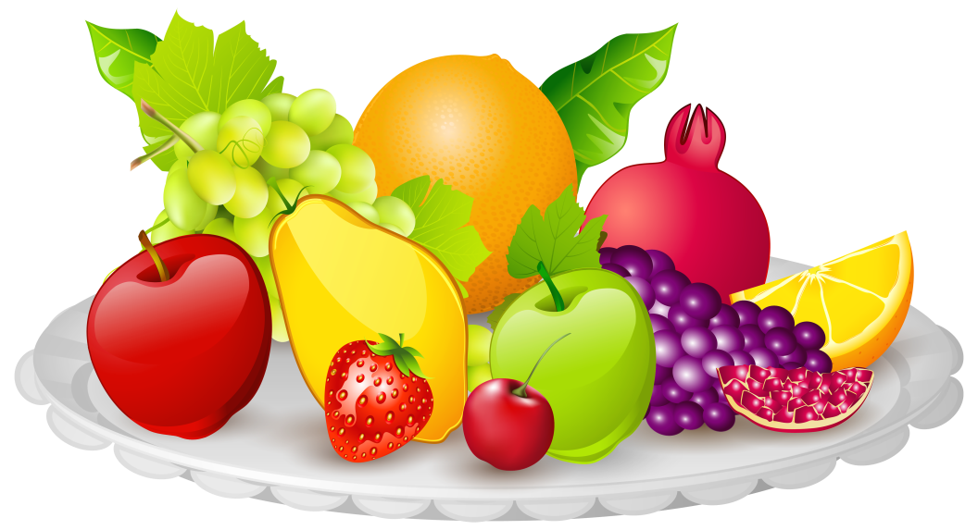

1 часть карты 2 часть карты

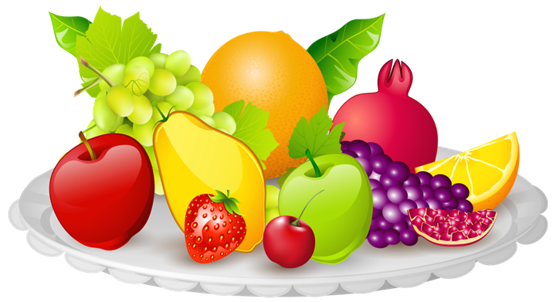

3 часть карты 4 часть карты